Сообщение о заключении договора купли-продажи

Решением АРБИТРАЖНОГО СУДА ХАБАРОВСКОГО КРАЯ от 17.01.2018 г. (резолютивная часть объявлена 17.01.2018 г.) по делу № А73-9771/2017 ООО «ДВ- Строй» (ОГРН 1062721013937, ИНН 2721133346, адрес: 680032, Хабаровский край, г. Хабаровск, ул. Целинная, 10, б. 40) признано несостоятельным (банкротом), открыто конкурсное производство. Конкурсным управляющим утверждена Карлсон Екатерина Эдуардовна (ИНН 272208502490, СНИЛС 070-696-299 93, адрес для направления корреспонденции конкурсному управляющему: 680014, край Хабаровский, г Хабаровск, пр-кт 60 лет Октября, 162) - член Ассоциации "ДМСО" (ОГРН 1032700295099, ИНН 2721099166, адрес: 680030, Хабаровский край, Хабаровск, пер. Доступный, 13, 6).
Организатор торгов - конкурсный управляющий ООО "ДВ-Строй" - Карлсон Екатерина Эдуардовна сообщает о результатах торгов (ОТПП) по продаже имущества ООО "ДВ-Строй":
Лот №2 в составе 2.1. помещение, назначение: нежилое помещение, общая площадь 374,8 кв.м., этаж 2, адрес объекта: Хабаровский край, г. Хабаровск, ул. Целинная, д.10Д, пом. II (15-34), I (26), кадастровый номер 27:23:0041815:185; 2.2. помещение, назначение: нежилое помещение, общая площадь 1154,5 кв.м., этаж: 1, адрес объекта: Хабаровский край, г. Хабаровск, ул. Целинная, д.10Д, кадастровый номер 27:23:0041815:219; 2.3. право аренды земельного участка (20% доли) кадастровый номер 27:23:0041815:11; Начальная цена реализации лота -21 420 000 руб.;
Торги состоялись 31.08.2021г. Победитель - Индивидуальный предприниматель Хачатрян Аракси Григорьевна (ИНН: 272400987579, ОГРН: 307272402900029, 680042, Хабаровский край, г Хабаровск, ул Николаевская, д 18), без заинтересованности к лицам в деле о банкротстве. Договор к/п заключен 01.09.2021г. по цене предложения 4 400 000.00 руб.

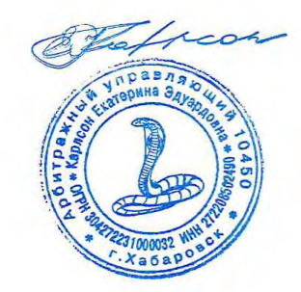
ОТ – Конкурсный управляющий
ООО «ДВ-Строй» Карлсон Е.Э.

